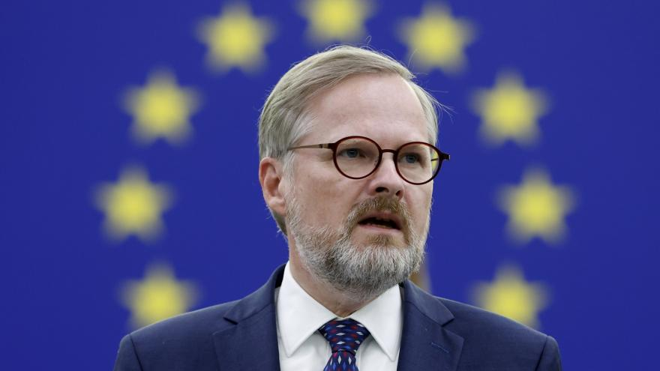

Z Evropského parlamentu: Italští Europoslanci v čele s Matteo Adinolfi označili EU pod vedením Fialy za nejhorší od vzniku.
Německý poslanec Gunnar Beck a jeho strana o Českém předsednictví řekli, že je naprosto chaotické, a může vést díky neschopnosti Českého premiéra až k rozpadu EU(To by zase tolik nevadilo).
Slovenský premiér Heger Fialovi rovnou vzkázal, že jeho(Fialu) Slovensko poslouchat nebude, není prý důstojný partner.
Řecko v čele s EU poslankyní Evou Kaili pohrozilo Fialovi blokací jakýchkoliv jím sjednaným opatřením z důvodů naprosté ignorace při řešení Řecko-Tureckých sporů. Francie nebude v případě nouze nikomu dodávat žádnou energii, Španělsko a Portugalsko se naprosto distancují od úsporných opatření nařízená z EU pod Fialovým vedením.
O Maďarsku a jejich názorech na Fialu ani nemusím psát.
Pobaltské státy jsou zděšeny nicneděláním České vlády v oblasti energetiky ( jejich EU poslanci o Fialovi řekli, že je možná dobrý politolog, ale naprosto neschopný politik). Jedno se Fialovi musí uznat. Je schopen zlikvidovat naprosto vše. ČR počínaje a Evropou konče. Takže svým způsobem, pokud on bude ten, kdo zlikviduje EU a kvůli němu se rozpadne(což je dost pravděpodobné) ještě mu na pozdrav zamáváme. Takže Fialo - Já vím, dle tebe je vše v pořádku, nic se neděje, že? České firmy krachují po stovkách, lidem kterým už přišlo vyúčtování jsou zralí na sebevraždu, ale nic se neděje, vše OK, že? Však titul, ten kdo zlikviduje vše na co sáhne ti právem patří. Jsem velice rád, že ti nadávají snad všichni, kromě tvých ovcí.

Alda Svoboda otdrpSoens7:f ři2n85l5433uu113íiium.81lgli70 m4vfujhah3l9 82 ·

